专题强化5 子弹打木块模型 滑块—木板模型
分值：50分
 [1~3题，每题4分]
1.如图所示，相互接触不粘连的质量均为m的木块A、B静止放置在光滑水平面上，现有一子弹水平穿过两木块，设子弹穿过木块A、B的时间分别为t₁和t₂，木块对子弹水平方向的作用力恒为F_{f}，则下列说法正确的是( )
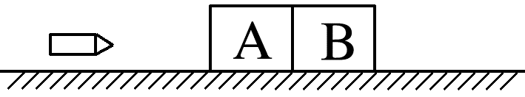
A.t₁时间内，子弹的动量变化量大于A的动量变化量
B.t₂时间内，子弹的动量变化量大于B的动量变化量
C.t₁时间内，子弹和A的总动量守恒
D.t₂时间内，子弹和B的总机械能守恒
2.(多选)(2024·云南凤庆县第一中学期中)如图所示，光滑水平地面上并排放置着质量分别为m₁＝1 kg、m₂＝2 kg的木板，一质量为M＝2 kg、大小可忽略的滑块以初速度v₀＝10 m/s从两木板左侧滑上第一块木板，当滑块滑离第一块木板时，滑块的速度大小为v₁＝7 m/s，滑块最终与第二块木板相对静止，则下列说法正确的是( )
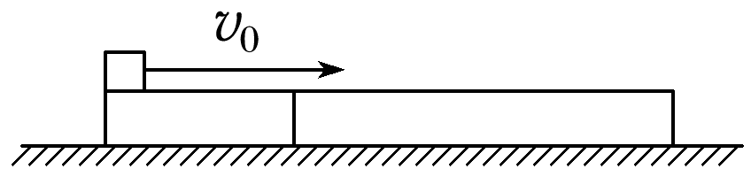
A.第一块木板最终的速度大小为2 m/s
B.第一块木板最终的速度大小为1 m/s
C.滑块最终的速度大小为4.5 m/s
D.第二块木板最终的速度大小为3 m/s
3.(多选)(2025·重庆市荣昌中学高二月考)光滑水平面上有一静止木块，质量为m的子弹水平射入后未穿出，子弹与木块运动的v－t图像如图所示，下列说法正确的是( )
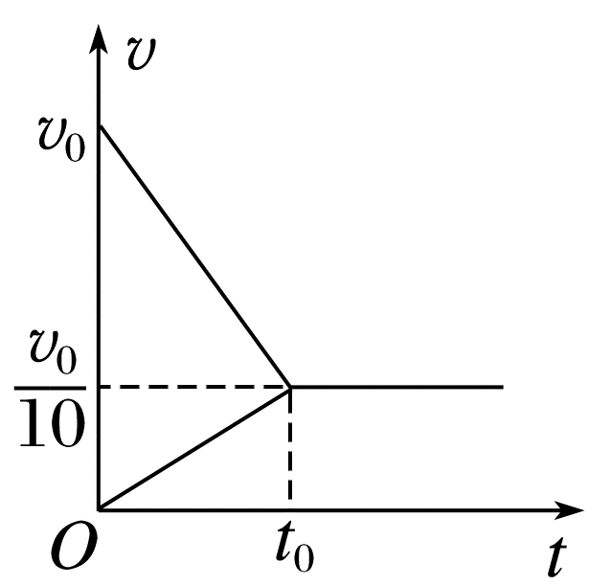
A.子弹动量变化量的大小等于木块动量变化量的大小
B.木块的质量为9m
C.整个过程产生的热量为$\frac{9}{20}$m${v_{0}}^{2}$
D.子弹进入木块的深度为$\frac{11}{20}$v₀t₀
4.(8分)(2025·泰州市四校高二联考)如图所示，质量m＝2 kg的物体(可视为质点)，以大小为5 m/s的水平速度v₀滑上静止在光滑水平面上的平板小车，小车质量M＝3 kg，物体与小车上表面之间的动摩擦因数μ＝0.5，g取10 m/s²，设小车足够长，求：
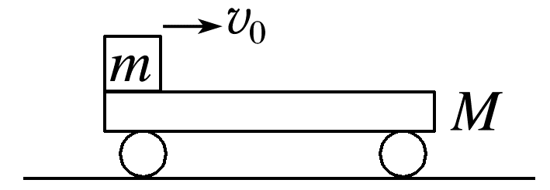
(1)(2分)小车和物体的共同速度大小；
(2)(3分)物体在小车上滑行的时间；
(3)(3分)在物体相对小车滑动的过程中，系统损失的动能。

[5~7题，每题6分]
5.(2025·重庆市巴蜀中学高二月考)如图所示，木块静止在光滑水平面上，两颗不同的子弹A、B从木块两侧同时射入木块，最终都停在木块内，这一过程中木块始终保持静止。若子弹A射入的深度大于子弹B射入的深度，则( )
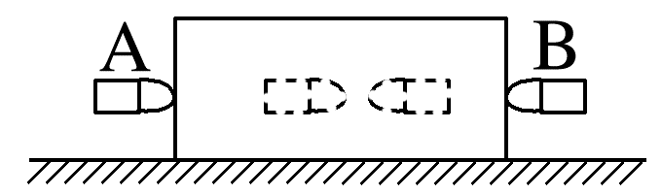
A.子弹A、B与木块组成的系统动量和机械能都守恒
B.入射过程中子弹A受到的阻力与子弹B受到的阻力大小相等
C.子弹A的动能一定比子弹B的动能小
D.子弹A在木块中运动的时间比子弹B在木块中运动的时间长
6.(多选)(2024·朝阳市高二期末)如图甲所示，光滑水平面上放着长木板B，质量为m＝2 kg的木块A以速度v₀＝2 m/s滑上原来静止的长木板B的上表面，由于A、B之间有摩擦，之后，A、B的速度随时间变化情况如图乙所示，重力加速度g＝10 m/s²。下列说法正确的是( )
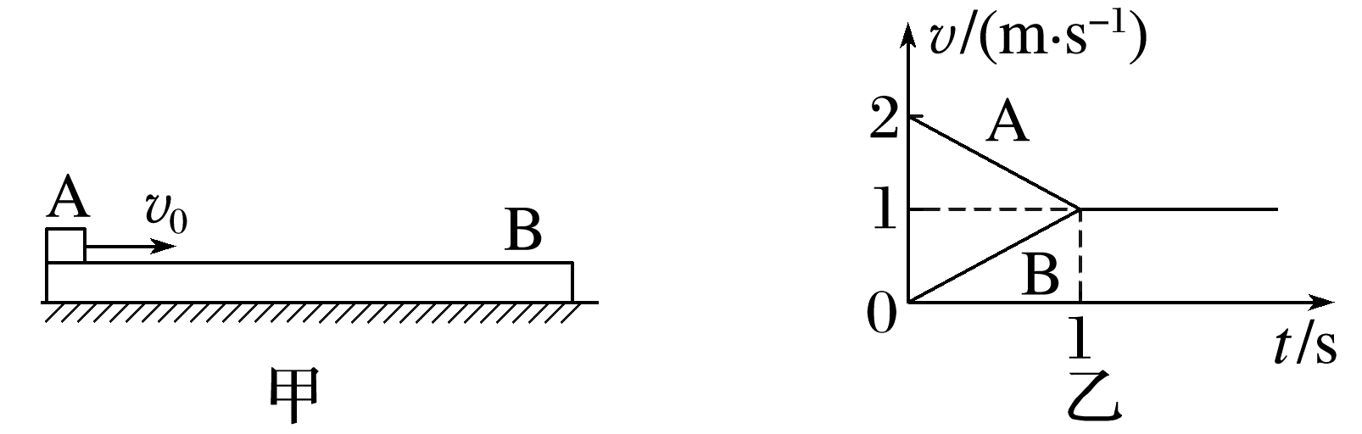
A.A、B之间的动摩擦因数为0.1
B.长木板的质量M＝2 kg
C.长木板长度至少为2 m
D.A、B组成的系统损失的机械能为4 J
7.(2025·南通市启东中学高二月考)如图所示，在光滑水平面上，有一质量M＝3 kg的B木板和m＝1 kg的A物块(可视为质点)同时以大小均为4 m/s的初速度v朝相反方向运动，它们之间有摩擦，木板足够长，某时刻观察到物块正在做加速运动，则该时刻木板的速度可能为( )
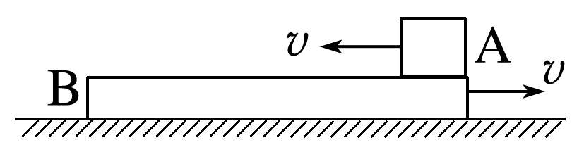
A.3.0 m/s B.2.9 m/s
C.2.8 m/s D.2.2 m/s
8.(12分)如图所示，质量为M＝1 kg的长木板B静止在光滑的水平面上，质量为m＝980 g的木块A(可视为质点)放在长木板的左端，一颗质量为m₀＝20 g的子弹以大小为300 m/s的速度v₀射入木块并留在木块中。若木块始终没有离开木板，已知木块与木板间的动摩擦因数μ＝0.6，求：
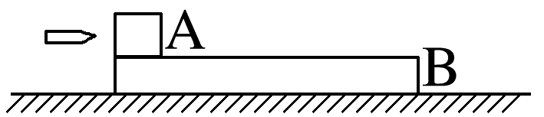
(1)(3分)子弹击中木块瞬间，木块的速度大小；
(2)(6分)木块与木板因为摩擦产生的热量；
(3)(3分)木板的最小长度。

答案精析
1.A 2.AC 3.ABC
4.(1)2 m/s (2)0.6 s (3)15 J
解析 (1)物体和小车组成的系统动量守恒，规定向右为正方向，根据动量守恒定律mv₀＝(M＋m)v
解得共同的速度
v＝$\frac{mv_{0}}{M＋m}＝\frac{2×5}{3＋2}$ m/s＝2 m/s
(2)对物体由动量定理
－μmgt＝mv－mv₀
得物体在小车上滑行的时间
t＝0.6 s
(3)根据能量守恒定律，系统损失的动能为ΔE_{k}＝
$\frac{1}{2}$m${v_{0}}^{2}－\frac{1}{2}$(m＋M)v²＝15 J。
5.B [子弹A、B与木块组成的系统，所受合力为零，系统动量守恒，由于两子弹射入木块的过程，克服阻力做功，系统机械能减少，即机械能不守恒，故A错误；由于木块始终保持静止状态，则两子弹对木块的推力大小相等，即两子弹所受的阻力大小相等，两子弹在木块中运动的时间必定相等，否则木块就会运动，故D错误，B正确；根据动能定理得，对子弹A有－F_{f}d_{A}＝0－E_{kA}，解得E_{kA}＝F_{f}d_{A}，对子弹B有－F_{f}d_{B}＝0－E_{kB}，解得E_{kB}＝F_{f}d_{B}，由于d_{A}>d_{B}，则有子弹入射时的初动能E_{kA}>E_{kB}，故C错误。]
6.AB [从题图乙可以看出，A先做匀减速运动，B做匀加速运动，最后一起做匀速运动，共同速度为v＝1 m/s，取向右为正方向，根据动量守恒定律得mv₀＝(m＋M)v，解得M＝2 kg，故B正确；由题图乙可知，木板B匀加速运动的加速度为a＝$\frac{Δv}{Δt}$＝1 m/s²，对B，根据牛顿第二定律得μmg＝Ma，解得动摩擦因数为μ＝0.1，故A正确；由题图乙可知前1 s内B的位移为x_{B}＝$\frac{1}{2}$×1×1 m＝0.5 m，A的位移为x_{A}＝$\frac{2＋1}{2}$×1 m＝1.5 m，所以木板最小长度为L＝x_{A}－x_{B}＝1 m，故C错误；A、B组成的系统损失的机械能为ΔE＝$\frac{1}{2}$m${v_{0}}^{2}－\frac{1}{2}$(m＋M)v²＝2 J，故D错误。]
7.D [开始阶段，物块向左减速，木板向右减速，系统的动量守恒，当物块的速度为零时，设此时木板的速度为v₁。规定向右为正方向，根据动量守恒定律得Mv－mv＝Mv₁，解得v₁＝$\frac{8}{3}$ m/s≈2.67 m/s，此后物块将向右加速，木板继续向右减速，设两者速度达到相同时的共同速度为v₂。根据动量守恒定律得Mv－mv＝(M＋m)v₂，解得v₂＝2 m/s，两者相对静止后，一起向右做匀速直线运动。综上分析可知，某时刻观察到物块正在做加速运动，则该时刻木板的速度满足2 m/s<v<2.67 m/s，故选D。]
8.(1)6 m/s (2)9 J (3)1.5 m
解析 (1)子弹击中木块瞬间，根据动量守恒定律有m₀v₀＝(m₀＋m)v₁
解得v₁＝6 m/s
(2)子弹击中木块后，对子弹、木块与木板构成的系统，根据动量守恒定律有(m₀＋m)v₁＝(m₀＋m＋M)v₂
根据能量守恒定律有
Q＝$\frac{1}{2}$(m₀＋m)${v_{1}}^{2}－\frac{1}{2}$(m₀＋m＋M)${v_{2}}^{2}$
结合上述解得Q＝9 J
(3)根据功能关系，结合上述有
Q＝μ(m₀＋m)gL
解得L＝1.5 m。

